Presseinformation

Rascher Baufortschritt für modernes Bürogebäude im Wissenschaftspark Osnabrück
- Delta Immobilien Invest schafft Raum für Forschung, Technologie und Arbeitsplätze
- Rasche Umsetzung: Köster realisiert flexibles Bürogebäude in wenigen Monaten
- Innovativ und technologieorientiert – Wissenschaftspark Osnabrück wächst

Osnabrück, 8. Juli 2021

Die Baugrube zwischen der Albert-Einstein-Straße und der Lise-Meitner-Straße ist ausgehoben, die Bodenplatte, Wände und Teile der Kellerdecke sind erstellt – der Wissenschaftspark (WPO) neben dem Campus Westerberg wächst. Die Delta Immobilien Invest hat den Bau-Komplettpanbieter Köster beauftragt, auf dem mehr als 4.200 qm großen Grundstück bis Sommer 2022 einen modernen Büroneubau mit rund 8.000 qm Mietfläche zu realisieren. Ansässig werden darin zukünftig unter anderem die Hochschule Osnabrück sowie die HagerEnergy GmbH, mit der auf Speichertechnologie, Energiemanagement und Ladetechnik spezialisierten Marke E3/DC.

„Unser Ziel ist es, den Mietpartnern der Delta innerhalb weniger Monate ein repräsentatives, modernes und hochgradig funktionales Bürogebäude zur Verfügung zu stellen“, beschreibt Björn Bosse, Projektleiter der Köster GmbH und verantwortlich für das Bauvorhaben im Wissenschaftspark, das ambitionierte Vorhaben. Die Arbeiten waren im April 2021 aufgenommen worden, bis Sommer 2022 soll hier ein viergeschossiger Neubau mit Tiefgarage entstehen, der Raum für Wissen, Innovation und Forschung schafft und sich damit schlüssig in das Konzept des Wissenschaftsparks einfügt. Bereits vor Baubeginn hatte der Investor Delta rund 97 Prozent der zur Verfügung stehenden Flächen an die Mietpartner aus dem Raum Osnabrück vermietet.

Hochwertige, moderne Gebäudeausstattung in energieeffizienter Bauweise

Viel Helligkeit und eine großzügige Atmosphäre – Ansprüche, die der Investor Delta ganz im Sinne der künftigen Mieter an die Gestaltung des Gebäudes durch MAS Architectuur gestellt hat. „Als Vermietungspartner von Unternehmen und Institutionen in der Region Osnabrück haben wir sehr gute Erfahrungen damit gemacht, Immobilien gemeinsam mit den zukünftigen Nutzern zu konzipieren und auf ihre individuellen Anforderungen zuzuschneiden. Die nachhaltigen Lösungen für unsere Mieter münden in langfristigen Partnerschaften“, beschreibt Tobias Schubert, Geschäftsführer der Delta, die Planungen zur neuen Immobilie.

Alle Büros werden unter anderem mit bodentiefen Fenstern und hohen Decken ausgestattet. Die Geschossdecken sind mit einer sogenannten Betonkernaktivierung ausgestattet, die energieeffizient und umweltschonend die Raumtemperatur reguliert. Die Mitarbeitenden profitieren beispielsweise in den Sommermonaten von einer gleichmäßigen und angenehmen Kühlung – ganz ohne Klimaanlage. Das Heizungssystem des Gebäudes basiert hauptsächlich auf einer Luftwärmepumpe – die benötigte Energie wird mithilfe der installierten Photovoltaikanlage regenerativ erzeugt. Das architektonische Konzept mit wenigen statischen Fixpunkten und der Hohlraumboden mit zahlreichen vorgerüsteten Bodentanks bieten den Mietern hohe Flexibilität bei der Konfiguration der Grundrisse und somit bei der Ausgestaltung der modernen Arbeitsplätze. „Nachdem wir gemeinsam mit unserem Baupartner Köster erfolgreich unser Bürogebäude an der Friedrich-Janssen-Straße realisiert haben, freuen wir uns darauf, die regionale Zusammenarbeit im Wissenschaftspark wenige Meter davon entfernt fortzusetzen“, ergänzt Schubert. „Auch dieses Gebäude werden wir langfristig in unserem Bestand halten, es selbst bewirtschaften und für unsere Partner direkt vor Ort zur Verfügung stehen.“

Hauptverwaltung für Technologieunternehmen und Raum für Hochschule Osnabrück

Die bereits vermieteten Büro- und Gewerbeflächen teilen sich das Unternehmen
HagerEnergy GmbH und die Hochschule Osnabrück. HagerEnergy GmbH, Teil der Hager Group, entwickelt und produziert Ladestationen für Elektrofahrzeuge, Stromspeichersysteme und intelligentes Energiemanagement. Die Räumlichkeiten im Wissenschaftspark Osnabrück wird das rasch wachsende Unternehmen ab dem ersten Halbjahr 2022 als neuen Hauptsitz nutzen. Für die Hochschule Osnabrück bietet die neue Immobilie ausreichend Platz für Lehrbetrieb, Forschung und Innovation der Fakultäten „Ingenieurwissenschaften und Informatik“ sowie „Wirtschafts- und Sozialwissenschaften“. Auch der neue Bachelor-Studiengang Hebammenwissenschaft, der an der Hochschule startet, soll zukünftig in dem Gebäude verortet werden. Die Hochschule Osnabrück ist über eine langjährige Partnerschaft mit der Delta verbunden, die heute ihr größter Vermietungspartner in Osnabrück ist.

Osnabrücks Wissenschaftspark – Standort für Innovation und Technologie

Unmittelbar neben dem Campus Westerberg entstehen auf rund neun Hektar seit mehreren Jahren nach und nach Ansiedlungsflächen für innovative und technologieorientierte Unternehmen. Die gute Verkehrsanbindung, die Möglichkeit der Kooperation mit Universität und Hochschule, die Nutzung der Hochschulinfrastruktur und die hochgradig ausgebaute Anbindung an modernste digitale Infrastrukturen sind nur einige der vielen Vorteile des Wissenschaftsparks. Das Spektrum dieser Unternehmen reicht von innovativen Dienstleistern über Ingenieur- und Konstruktionsbüros bis hin zu IT-Anbietern. Bereits heute haben zahlreiche namhafte Unternehmen ihren Hauptsitz im Wissenschaftspark Osnabrück, um dort zukunftsgerecht wachsen zu können.

(5.064 Zeichen)

Über DELTA
Die DELTA Immobilien Invest GmbH & Co. KG wurde in ihrer heutigen Form im Jahre 2006 gegründet und ist in Osnabrück ansässig. DELTA ist ein klassisches Single Family Office, das sich im Rahmen der privaten Vermögensanlage ausschließlich auf Immobilien konzentriert. Der Anlagehorizont ist hierbei stets langfristig - im Sinne einer generationenübergreifenden Anlagestrategie - ausgerichtet. Im Rahmen der klar strukturierten Anlagestrategie liegt der Fokus auf den Assetklassen Büro / Verwaltung / Praxis und Wohnen. DELTA investiert in der Regel in selbstentwickelte Neubauprojekte und verfolgt einen regionalen Investitionsansatz. Die Liegenschaften befinden sich vornehmlich in Osnabrück und Münster. Sie werden von DELTA selbst bewirtschaftet. Aufgrund der äußerst langfristigen Anlagestrategie wird bei der Konzeption ein besonderes Augenmerk auf städtebauliche und architektonische Qualität sowie auf wertige Materialität gelegt. Die Mieter wissen die Qualität der Immobilien und den direkten Draht zum Eigentümer und die langfristig angelegten Partnerschaften zu schätzen.

Über Köster
Die Köster GmbH ist der führende Anbieter der Bauindustrie für individuelle Bauwerke in den Bereichen Arbeitswelt, Wohnen & Leben und Infrastruktur. Wirtschaftlich und sicher werden Kundenwünsche von der Planung bis zur Schlüsselübergabe maßgeschneidert realisiert. Mit perfekten Bauabläufen, gelebten Partnerschaften und individuellen Lösungen bietet Köster alle benötigten Leistungen über ein Netz von 19 Standorten in Deutschland. Die Köster GmbH mit Sitz in Osnabrück ist Teil der Köster-Gruppe mit mehr als 2.000 Mitarbeitenden.

Pressebilder zum Herunterladen
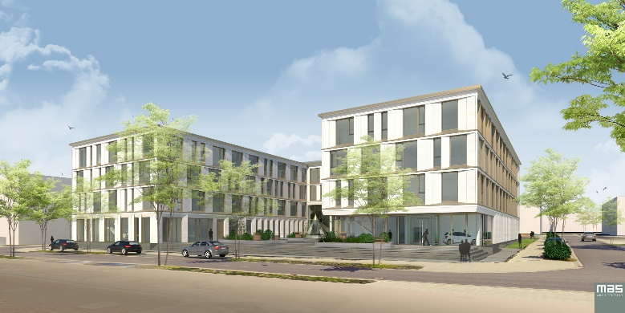

Der Gestaltungsentwurf von MAS Architectuur sieht ein U-förmiges Gebäude mit großzügigem Innenhof vor, das sich schlüssig in das Gesamtkonzept des Wissenschaftspark Osnabrück einfügt.

Bildquelle: MAS Architectuur

Bild-Download: https://bit.ly/3yynelI

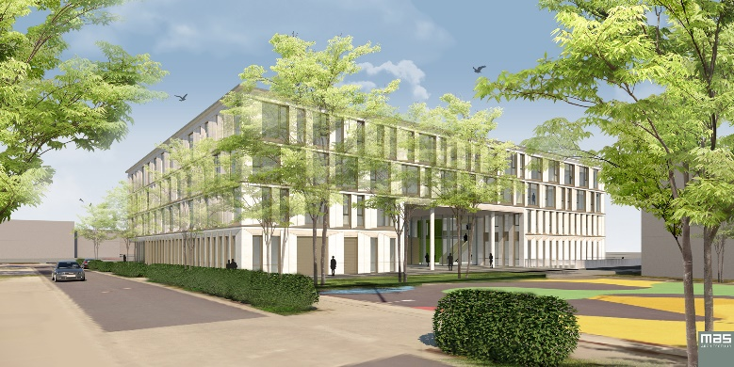

Bis zum Sommer 2022 wird der Osnabrück Bau-Komplettanbieter Köster das neue viergeschossige Bürogebäude für die DELTA im Wissenschaftsparkt Osnabrück fertigstellen.

Bildquelle: MAS Architectuur

Bild-Download: https://bit.ly/3jSqm7x

Kontakt für Redaktionsanfragen
Jürgen Schaal
Schaal.Trostner Kommunikation GmbH
Tel.: +49 7121 136 1668
E-Mail: Juergen.Schaal@schaal-trostner.de

